Відкриття ресурсного центру компанії «Хенкель Баутехнік (Україна)»
29.04.2011
Нещодавно у ДПТНЗ «Роменське ВПУ» відбулося відкриття ресурсного центру компанії «Хенкель Баутехнік (Україна)».
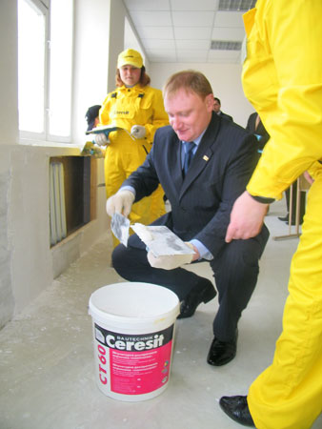
На заході були присутні представники Міністерства освіти, науки і спорту України, компанії «Хенкель Баутехнік (Україна)», директори ПТНЗ, працівники та учні училища.
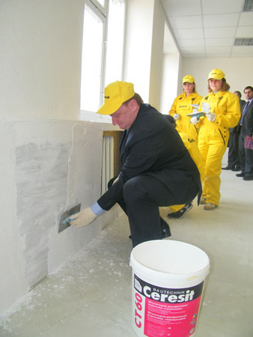
Іваній Наталія Іванівна – начальник відділу освітніх проектів компанії «Хенкель Баутехнік (Україна)» у своєму виступі визначила основні напрямки роботи компанії та училища, вручила сертифікат, який дає можливість здійснювати освітню діяльність за матеріалами та технологіями компанії, як подальшу запоруку партнерського співробітництва колективу училища та компанії.
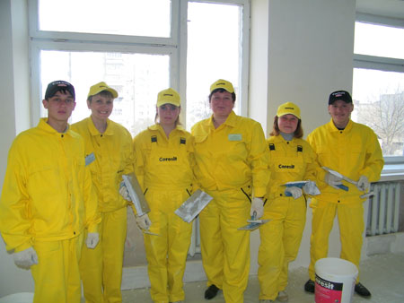
Створення ресурсного центру компанії «Хенкель Баутехнік (Україна)» на базі ДПТНЗ «Роменське ВПУ» принесе багато корисного у підготовці кваліфікованих робітників як для нашого міста, так і України в цілому.

